Monitoreo y control de la atmósfera de una mina subterránea.

*Monitoring and control of the atmosphere of an underground mine.*

**José Santiago Martínez Soto.**

Universidad Tecnológica del Norte de Coahuila

smartinez@utnc.edu.mx

Resumen

Actualmente en la minería existen una gran cantidad de normas de seguridad para proteger a los trabajadores. Debido a que es altamente explosivo, el nivel de gas metano debe ser controlado, esto se logra introduciendo aire limpio, para disminuir su concentración a un porcentaje menor del punto de explosividad, y al mismo tiempo aspirarlo rápidamente de la zona de trabajo. Con base en lo anterior, se diseñó un sistema que realiza el registro continuo de las concentraciones de metano en una mina subterránea, efectúa la toma de decisiones pertinentes de acuerdo a las condiciones de la atmósfera de trabajo, guarda la información en una base de datos, proporciona gráficas de los datos obtenidos y proporciona acceso al control manual del sistema de ventilación para efectuar servicio y mantenimiento al sistema.

Palabras Clave

Metano, instrumentación, seguridad, mineria, automatización

Abstract

Nowadays there are a lot of security regulations in mining to protect the employees. Due its highly explosive, the level of methane gas must be controlled by introducing clean air to decrease the amount of gas to its minimum percentage levels, to avoid explosions and at the same time vacuum it out of the work zone. A system was design to control the continuum records of the methane concentrations in a subterranean mine, this system takes the appropriate decisions according to the atmosphere’s conditions of work, and it keeps the information in a data base giving charts and giving you access to the manual control of the ventilation system to do the service and its maintenance.

Key words

Methane, instrumentation, security, mining, automatization

**Fecha recepción:** Enero 2016 **Fecha aceptación:** Junio 2016

Introducción

La mayor veta de carbón en territorio mexicano, se encuentra ubicada en el estado de Coahuila (editor, 2015). Las principales minas de carbón son Minera Carbonífera Río Escondido (MICARE), Minerales Monclova S.A. (MIMOSA), Carbonífera San Patricio, Materiales Industrializados, Pasta de Conchos(Grupo México). Adicionalmente existen otras 80 medianas y pequeñas empresas.

El sistema está orientado a cubrir algunas necesidades dentro del campo de la explotación del carbón enfocándose a las pequeñas y medianas empresas.

El diseño y construcción de un sistema de seguridad para minas subterráneas donde se extrae carbón, es incitado por uno de los problemas más importantes en este rubro, que es el introducir aire limpio que permita a los trabajadores desempeñar sus labores. La profundidad alcanzada por una mina dificulta la ventilación en los túneles. Además los desprendimientos de gases tóxicos (metano) al ir retirando el carbón no permiten que la mina tenga en su interior el ambiente adecuado para los trabajadores.

Por lo tanto es necesario contar con ventiladores accionados por motores eléctricos y de combustión interna, que permita el succionar el aire sucio (aire con altos porcentajes de metano en su composición), e introducir aire fresco que permita las labores de extracción de carbón dentro de la mina. Es necesario tomar en cuenta una serie de reglamentos ya establecidos por las normas oficiales mexicanas en particular la NOM-023-STPS-2012 (SEGOB, 2016).

El contenido de metano en el ambiente de la mina no debe exceder de 1.5% en volumen. Con base en las normas anteriores, la medición del metano se puede realizar en varios puntos de la mina.

La finalidad del sistema es monitorear los niveles de metano en la atmósfera al interior de una mina, almacenar los niveles de metano en cada jornada en una base de datos, controlar el arranque y paro del motor eléctrico del ventilador, desactivar el suministro de energía al interior de la mina en situaciones de alto riesgo, cambiar el tipo de motor para el ventilador en caso de corte de energía eléctrica (suministro CFE), activar una alarma indicando que existe un nivel de metano mayor que el permitido y brindar al usuario la posibilidad de activar y desactivar los motores del ventilador de forma manual para darles mantenimiento.

**Túnel de acceso Inclinado de una Mina.**

**Vista superior de la mina**

En la Figura 1 se muestra la circulación del aire del exterior al interior de la mina

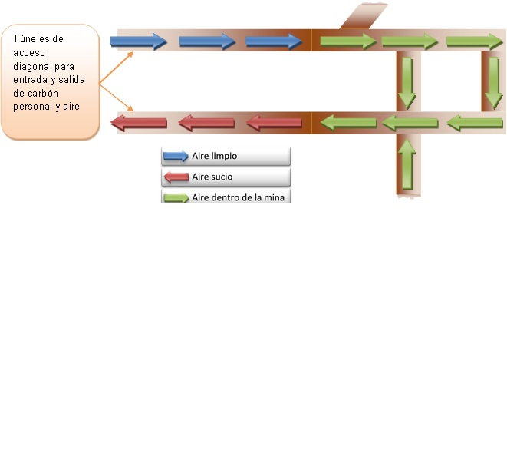

Figura 1.- Esquema del flujo de aire

Puntos de medición del gas metano

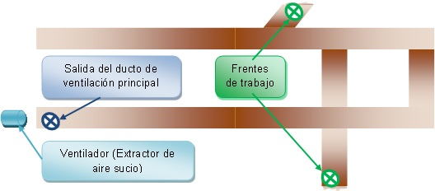El metano se debe medir en los frentes de trabajo, en la salida del túnel de ventilación principal y en su caso en la maquinaria utilizada para perforación. En la Figura 2 se muestran los puntos en donde la norma oficial indica se deben de realizar las mediciones de metano.

Figura 2.- Puntos donde se debe medir el nivel de metano dentro de la mina

**Vista lateral de la mina**

La Figura 3 presenta la vista lateral de la mina.

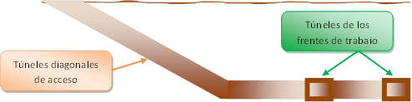

Figura 3 Vista lateral de la mina

Figura 4.- Diagrama de bloques del sistema

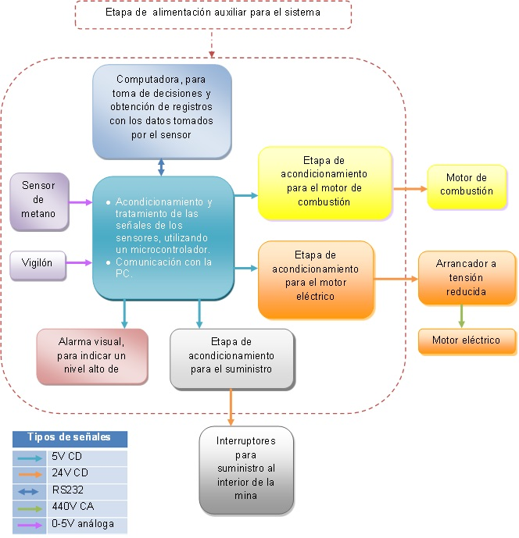

**Materiales y métodos**

El sistema de monitoreo del gas metano y el control de la ventilación deben de funcionar en todo momento. Para esto conviene que sea alimentado con una etapa auxiliar de energía. En la Figura 4 se muestra el diagrama a bloques del funcionamiento general del prototipo.

**Diseño y construcción del sistema**

El Sensor 4P-50 CiTipeL (CityTechnology, 2016) es un sensor de tipo industrial lineal con salida en voltaje. Entre las características más importantes se pueden destacar:

1. 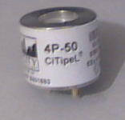**Rango de medición:** 0-100% del nivel de metano en el aire.
2. **Sensibilidad:** 37±7 mV/%metano.
3. **Voltaje de operación:** 4.25 V.
4. **Tiempo de respuesta:** Menor de 20 segundos para el metano.
5. **Lineal hasta:** 3% de metano.

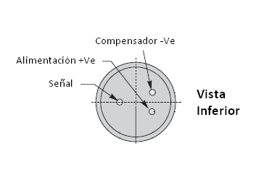

Figura 5.- Fotografía del sensor 4P-50 CiTipeL

La Figura 6 exhibe el diagrama de conexiones del sensor 4P-50, en donde se observa que el dispositivo tiene 3 pines: uno de alimentación, otro de compensación y un tercero donde sale la señal.

Figura 6.- Diagrama de conexiones del sensor 4P-50

**Sensor TGS813 fígaro**

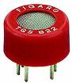El sensor TGS813 (FIGARO, 2016) contiene una resistencia semiconductora para detección de gases compuesta de dióxido de estaño SnO2. Es un sensor resistivo con salida logarítmica.

Figura 7.- Fotografía del sensor TGS813



En la Figura 8 se muestra el circuito básico de medición para el TGS813. VC es el voltaje de alimentación, VH es el voltaje del calentador para llevar a la resistencia a su temperatura de trabajo que oscila desde 400° hasta 600°C. RL es la resistencia de carga y VRL es el voltaje medido en dicha resistencia.

Figura 8.- Circuito básico de medición para el sensor TGS813

## Circuito principal del sistema.

En el circuito se pueden visualizar los componentes del prototipo (Figura 9), que están controlados por el microcontrolador. También se muestran las etapas de acondicionamiento electrónico para cada dispositivo.

Figura 10.-Circuito principal del sistema

TGS813

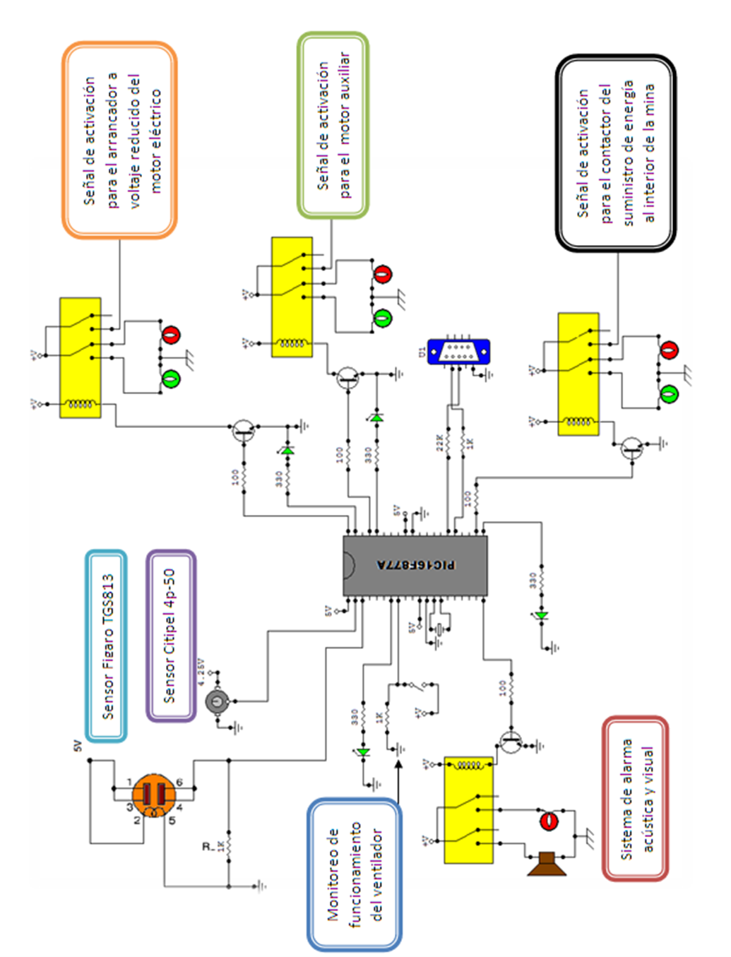

Figura 9.- Circuito principal del sistema

**Software de Interfaz con el Usuario**

El software de interfaz con el usuario es una de las partes más importantes del sistema. Es en este punto donde se realiza el tratamiento de la información y la toma de decisiones. Las funciones que desempeña el software son:

1. Comunicación con el µC para la adquisición de datos.
2. Almacenamiento de la información.
3. Acceso a los registros.
4. Toma de decisiones- El programa revisa permanentemente los niveles de metano y el estado general de todo el sistema.
5. Despliegue de la información.- La interfaz permite visualizar al usuario en tiempo real la concentración de metano existente.
6. Control manual para realizar mantenimiento de los motores.

**Diagramas de flujo**

La Figura 10 exhibe el diagrama de flujo del sistema. Podemos observar en este diagrama las decisiones más importantes que debe tomar la computadora. Estas decisiones se encuentran programadas en el código de la interfaz de usuario.

Para garantizar la confiabilidad de los datos recibidos por el µC, se programó una secuencia especial en la cual se devuelve el valor enviado para comprobar si es correcto.

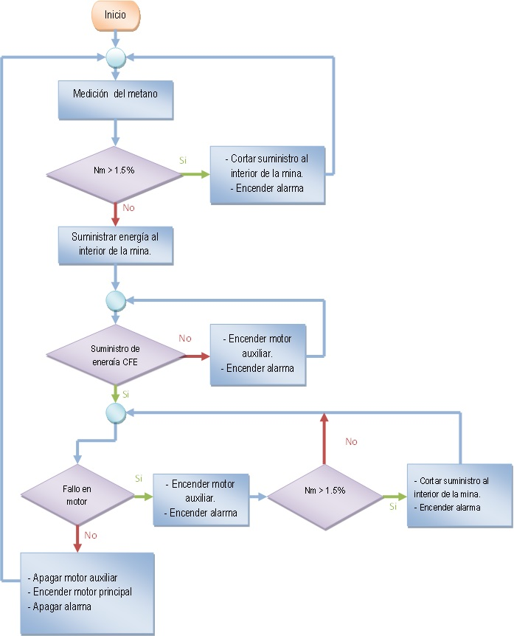

Figura 10.- Diagrama de flujo de operación del sistema

**Ventana principal de la aplicación.**

La Figura 11 es la ventana principal del programa. Se puede observar que la información se despliega en una gráfica para su rápida visualización en el lado izquierdo. También en la parte derecha se puede observan la concentración de metano en tiempo real así como las mediciones más recientes y su descripción. En la parte superior se encuentra el menú principal desde el cual se puede acceder a las demás funciones del programa.

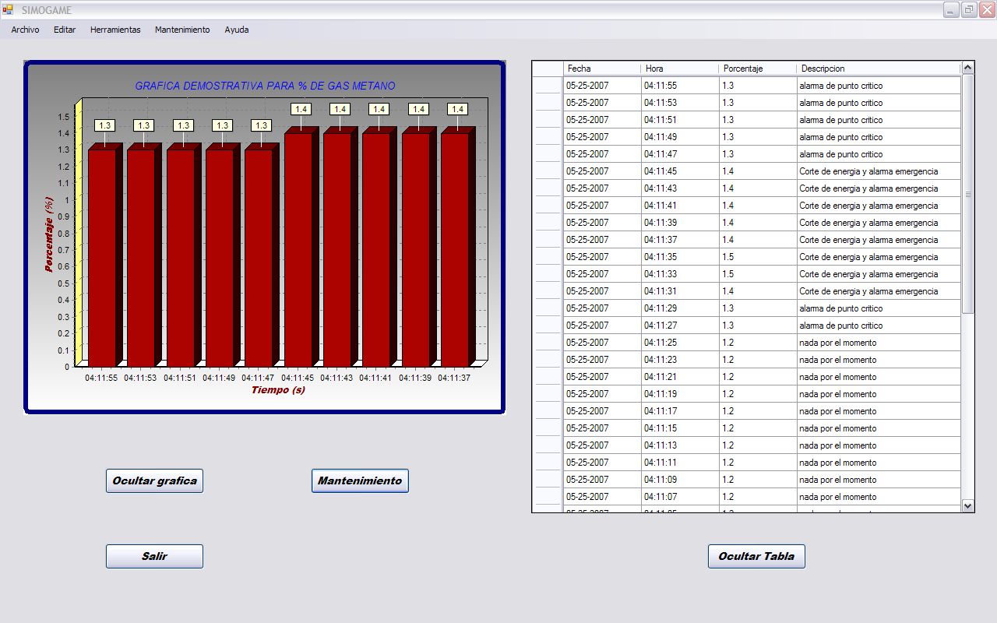

Figura 11.- Ventana principal del software de monitoreo

**Ventana de mantenimiento del ventilador.**

La Figura 12 muestra a la ventana de mantenimiento en primer plano y la principal en segundo plano. Desde esta ventana se puede controlar manualmente le arranque y paro de los motores.

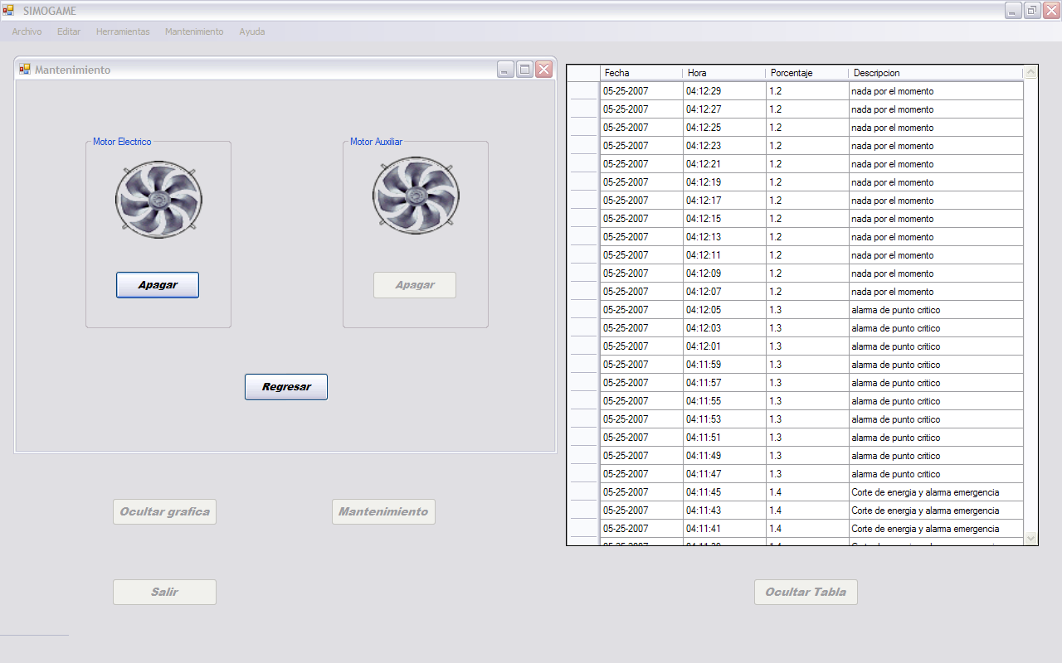

Figura 12.- Ventana de mantenimiento del sistema

**Ventana de consultas**

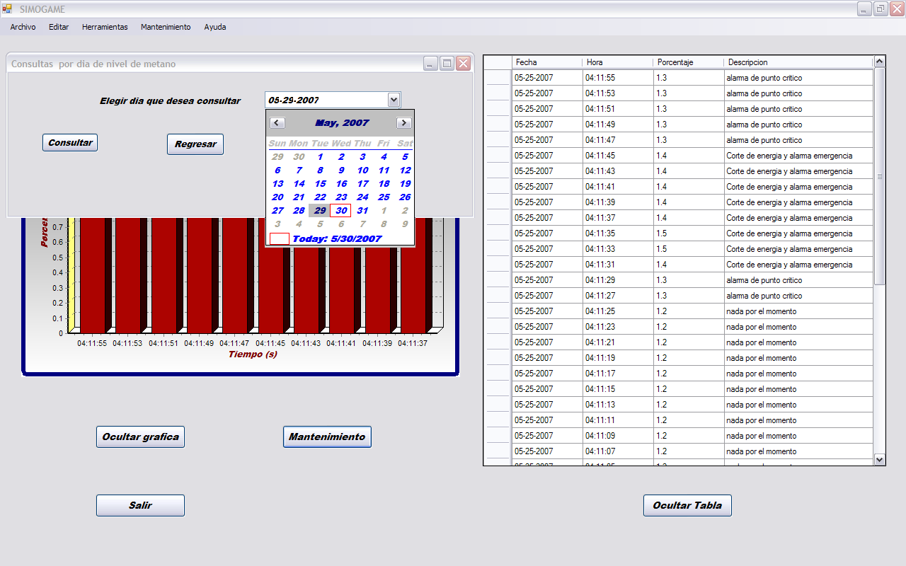La ventana de consulta (Figura 13) brinda al operador acceso a registros pasados, lo único que tiene que hacer es buscar en el calendario la fecha que sea de interés y oprimir el botón “consultar”. También tiene la opción de imprimir cualquier registro existente.

Figura 13.- Ventana para consulta de datos históricos

## Conclusion

En las últimas dos décadas, los sistemas de seguridad se han convertido en una necesidad fundamental para la industria minera. Gracias a los avances tecnológicos se han optimizado los procesos de extracción de minerales y han mejorado la seguridad y las condiciones laborales de los mineros.

Pese a esto, en la República Mexicana existen rezagos tecnológicos en el campo de la minería, debidos principalmente a la falta de capital económico por parte de muchas empresas que se dedican a este sector. Lo anterior tiene como consecuencia condiciones laborales y de seguridad inapropiadas para los trabajadores.

El sistema desarrollado es una integración de elementos de medición, de control, indicadores y actuadores que responde a las necesidades específicas de seguridad en minas subterráneas; en donde todos sus elementos trabajan de manera conjunta para garantizar las condiciones de seguridad. Cumple con las especificaciones de la Norma Oficial Mexicana y está diseñado para soportar las condiciones ambientales de la mina, como temperatura, ruido, humedad relativa y presión atmosférica.

El equipo fue diseñado para su fácil manejo por parte del operador. Cuenta con una interfaz amigable intuitiva, que despliega gráficas de los porcentajes de metano para su rápida visualización, alarmas visibles y sonoras para avisar de forma oportuna cualquier situación de alto riesgo. Todas las conexiones físicas están dispuestas de manera sencilla y se alimenta con una toma de corriente convencional de 127V AC.

## Recomendaciones

Para optimizar el desempeño del sistema de monitoreo de metano y control de un ventilador para la extracción de flujo másico de una mina subterránea, se pueden atender a las siguientes recomendaciones:

* Utilizar una computadora industrial en lugar de una PC convencional, por su mayor tolerancia al ruido.
* Construir una interfaz multiplataforma, para que sea compatible con sistemas operativos diferentes a Windows como Linux, Unix o Mac, mejorando así la versatilidad del equipo.
* Es posible incrementar la distancia entre el área de medición de metano y la computadora mediante comunicación inalámbrica entre los sensores y el µC.
* Sustituir el protocolo de comunicación RS-232 por comunicación Ethernet, para tener acceso al programa desde internet.
* Agregar un sistema de control manual en los motores para situaciones de emergencia.

**Referencias**

Angulo, J. (2003). *Microcontroladores PIC Diseño practico de Aplicaciones Primera parte.* España: McGraw-Hill.

Angulo, J. M. (1999). *Microcontroladores PIC Diseño practico de Aplicaciones Segunda parte.* España: McGraw-Hill.

Barra, O. E. (2011). *Microcontroladores PIC con Programación PBP.* México D.F.: Alfaomega.

Boylestad, R. L. (1998). *Análisis introductorio de circuitos.* Mexico: PRENTICE-HALL HISPANOAMERICA, S.A.

Ceballos, F. J. (2006). *Enciclopedia de Microsoft Visual Basic. Net.* Mexico: Alfaomega.

CityTechnology. (2016). *City Technology Engineering Safety*. Recuperado el 09 de 2016, de http://www.citytech.com.cn/PDF-Datasheets/4p50.pdf

Coughlin, R. F. (1999). *Amplificadores operacionales y circuitos integrados lineales.* Mexico: PRENTICE HALL.

Creus, A. (1998). *Instrumentacion Industrial.* Mexico: Alfaomega.

editor. (2 de 7 de 2015). *mineria en linea*. Recuperado el 10 de 08 de 2016, de http://mineriaenlinea.com/2015/07/coahuila-mayor-veta-de-carbon-en-mexico/

FIGARO. (2016). *FIGARO USA*. Recuperado el Septiembre de 2016, de http://www.figarosensor.com/products/813pdf.pdf

Luna, F. O. (2011). *Visual Basic Guia Definitiva del Programador.* Buenos Aires: RedUSERS Comunidad de Tecnológia.

MacDonald, R. W. (2006). *Introducción a la Mecánica de Fluidos.* McGraw-Hill.

MICROCHIP. (s.f.). *MICROCHIP*. Recuperado el 08 de Octubre de 2015, de http://ww1.microchip.com/downloads/en/DeviceDoc/39582C.pdf

Pallas, R. (2001). *Sensores y Acondicionadores de Señal.* Mexico: Alfaomega.

SEGOB. (2016). *Secretaria del trabajo y prevision social.* Recuperado el 09 de 2016, de http://www.stps.gob.mx/bp/secciones/dgsst/normatividad/normas/Nom-023.pdf